申请等级裁判员登记表

姓 名 朱伟东
项 目 桥牌
申请等级 三级裁判员

2011年 10 月 10 日

国 家 体 育 总 局 制

裁 判  项 目 | 桥牌 |  |  | 申 请  等 级 | 三级 |  | 现 级 别  批准日期 | 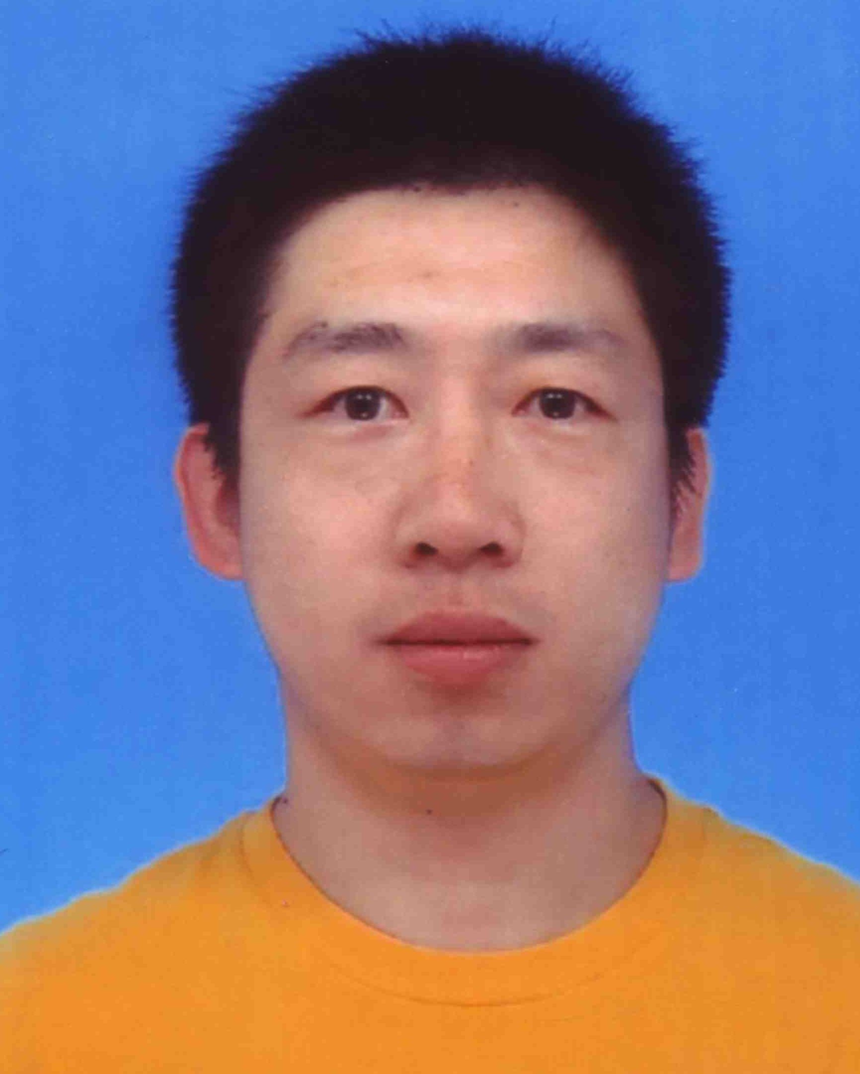 | 相 片
姓 名 |  | 朱伟东 |  |  |  | 性别 | 男 |  | 相 片
出生年月 |  | 1983年7月25日 |  |  |  | 政治面貌 | 中共党员 |  | 相 片
民族 | 汉族 |  |  | 文化程度 |  | 博士 |  | 健康状况 | 健康
现在工作单位和职务 |  |  | 香港大学生理系博士后研究员
本人现在的住址 |  |  | 香港九龙区深水埗白杨街27-29号
懂何种外语和程度 |  |  | 英语6级
从事其它何种运动项目的裁判工作，等级及授予等级称号的日期
个人简历：
2002年—2006年 中国科学技术大学 学生
2006年—2010年 香港大学 学生
2011年—至今 香港大学 职员

从事裁判工作的简历（任各级裁判员的时间、担任过哪些重大比赛裁判工作）：

2003-2006年期间，多次参与全国桥牌通讯赛安徽合肥中国科大赛区比赛的组织与计分工作；2008-2010年，多次参与组织香港大学舍堂杯桥牌竞标赛的组织计分工作。
所在单位意见：

盖 章
年 月 日
基层体育部门意见：

盖 章
年 月 日
申请机关意见：

盖 章
年 月 日

考核成绩及评语：

签 名
年 月 日
批准机关意见：

盖 章
年 月 日

